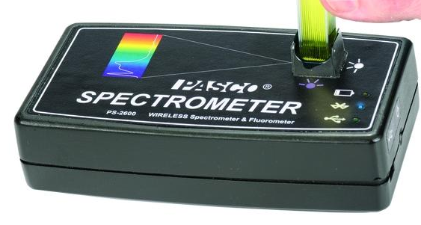
Pasco spectrometter –
Fiche
Technique
Dosage par étalonnage

Etalonnage

- Connecter le spectrophotometre à l'ordinateur sur port USB,
- Allumer le spectrophotomètre : la DEL doit être verte, (bleu si on utilise le Bluetooth)
- Ouvrir PASCO – Spectrometer, mettre plein écran.
- Étalonner le noir : Mettre une cuve vide et cliquer sur « noir »
2
- Étalonner le blanc : Remplir une cuve de solvant, la placer dans le spectro et cliquer sur « blanc »
3

Déterminer la longueur d'onde

- Introduire une cuve avec la solution colorée,
1
- Cliquer sur « enregistrer »,
1
- Cliquer sur « arrêter » , la courbe s'affiche,
- Cliquer sur « adapter à l'écran », la courbe est adaptée à l'écran et donc, est exploitable,
- Amener la main sur l' outil coordonné
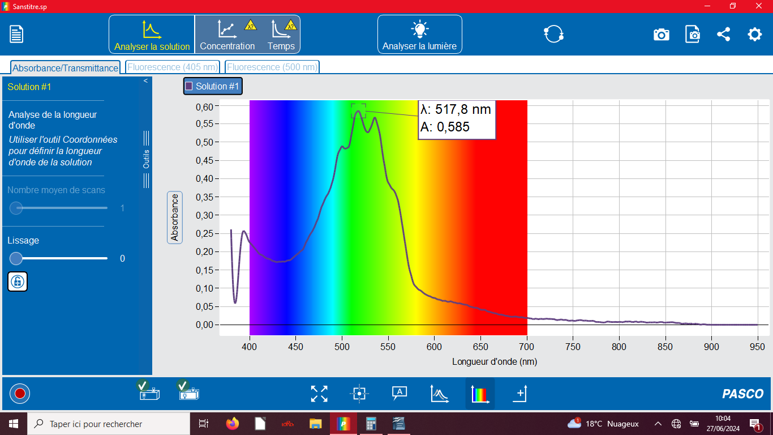
et le déplacer jusqu'au maximum de la
courbe pour trouver λ_{max},
- Valider la mesure

Fiche
Technique

Barre d'outil du bas :

1
3
2
4
5

Fiche
Technique

Droite d'étalonnage

- Cliquer sur l'icone « concentration » en haut (dosage par étalonnage)
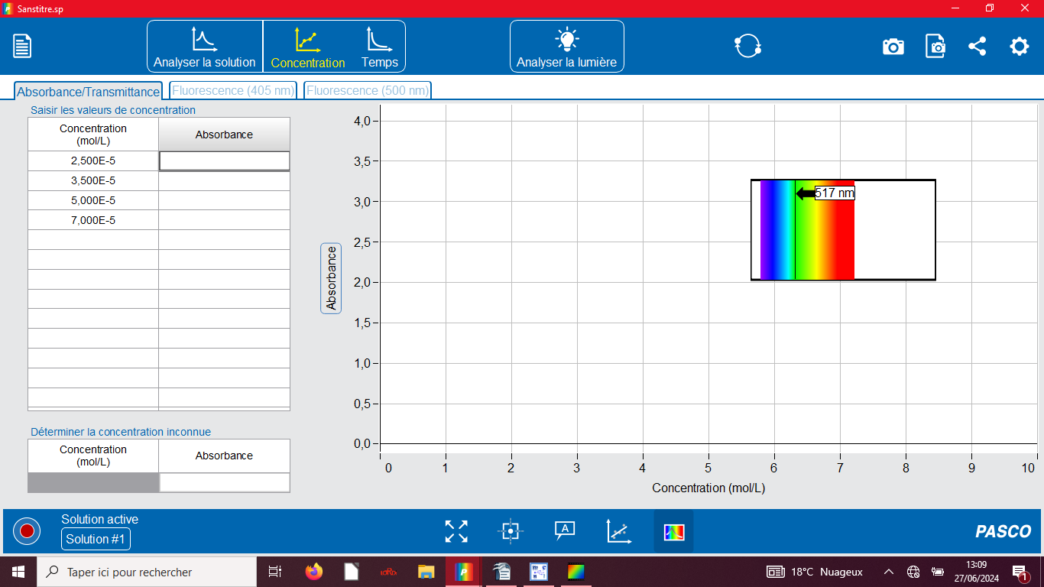
- Compléter le tableau à gauche avec les valeurs des
concentrations des solutions dont vous allez mesurer
l'absorbance.
  - On utilise la virgule et non le point
  - Pour noter une puissance : E

- Placer la cuve contenant la première solution et cliquer sur « enregistrer » .
1
- Appuyer sur valider , continuer pour les autres solutions.
1
- Une fois toutes les mesures effectuées cliquer sur « arrêter » .
- Cliquer sur « adapter à l'écran » , la droite est adaptée à l'écran et donc, est exploitable,
4
- Tracer la droite : « afficher la régression linéaire »
6
- Cliquer sur le verrou, si on souhaite une fonction linéaire (la droite passe par l'origine)

Concentration de la solution inconnue

- Remplir une cuve avec la solution inconnue, la mettre dans le spectro.
- Cliquer sur la case « absorbance » du tableau : déterminer la concentration inconnue , puis enregistrer , valider la mesure ,
1
- Déterminer la concentration de la solution en utilisant le curseur ou l'équation de la droite.
5
- Avec le curseur : cliquer sur « ajouter un outil coordonné » , déplacer le curseur jusqu'au point sur la droite dont l'ordonnée correspond à l'absorbance mesurée.
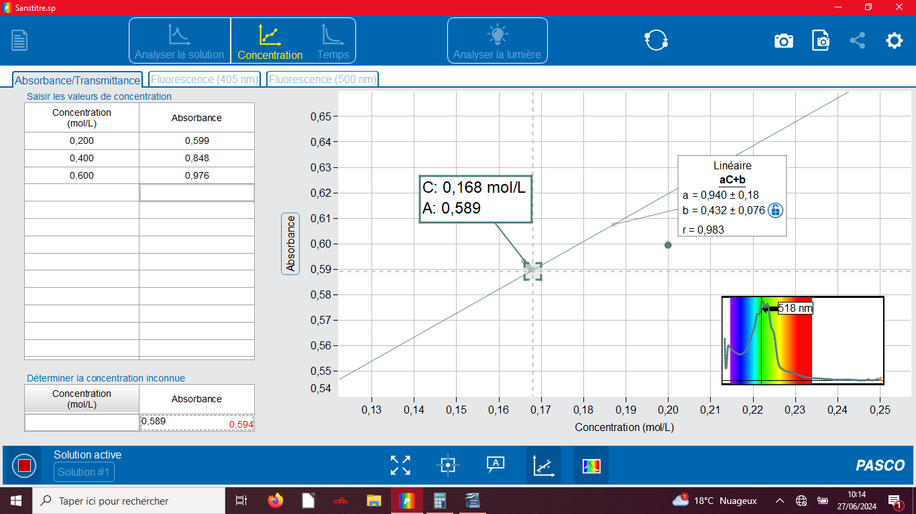
  - On peut zoomer pour être plus précis,
  - On peut « rattacher » le curseur à la droite,
s'en rapprocher le plus possible, une flèche
apparaît, relâcher à ce moment.

Barre d'outil du bas :
1
4
5
6

